CURRICULUM VITAE

Nom & Prénom :Zyed ROUISSI 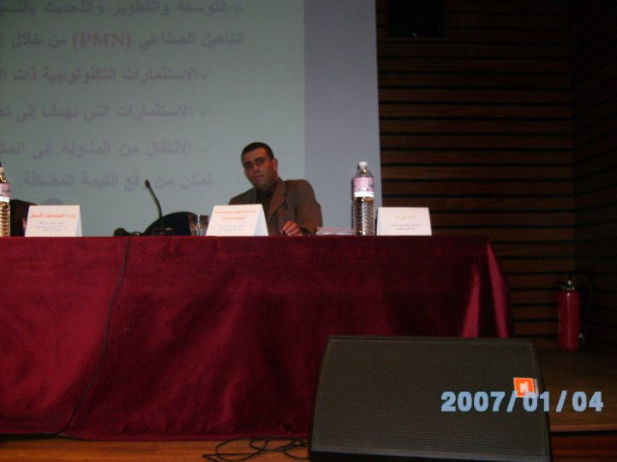
Date et lieu de naissance : 09 Février 1978 Tunisie
Situation civile : Marié, père d’un enfant
Adresse : Pole Technologique ELGHAZELA ARIANA 2088 TUNISIE
Email : zied.rouissi@cifodecom.com.tn
GSM : +21698222819/+21628300876
Bureau : +21671856823
Secrétariat : +21671856180

CONSULTANT EXPERT EN INNOVATION EN RENFORCEMENT DES CAPACITEES
FORMATEUR EN MANAGEMENT/AUDIT INTERNE/COMMUNICATION/INGENIERIE DE FORMATION/GRH
EXPERIENCE PROFESSIONNELLE
Du 01 Novembre 2002-01 février 2004
Centre d’information, de formation, de documentation et des études en Technologies – Responsable séminaires
Chargé principalement de :
- Préparer les soumissions aux appels d’offre de la formation
- Préparation des séminaires inter et intra-entreprise
- L’élaboration des catalogues de formations
Réalisations : 250 séminaires/3000 participants/208 formateurs
Du 01 Février 2004-01 Aout 2007
Centre d’information, de formation, de documentation et des études en Technologies – Chef de services (cellule) recyclage et perfectionnement continu
Chargé principalement de :
- Commercialiser les offres de formations
- Préparer le plan de formation du personnel de l’entreprise
- Gérer des projet de reconversion et de pré-emploi
- Elargir la base de données des formateurs
Réalisations : 840 séminaires/10400 participants/662 formateurs

Du 01 Aout 2007- à nos jours
Centre d’information, de formation, de documentation et des études en Technologies
– Chef d’unité (directeur) coopération internationale chargé de la formation du personnel
Chargé principalement de :
- Commercialiser les offres de formations à l’échelle internationale
- Trouver de nouveaux marchés
- Trouver des partenaires dans la matière de formation
- Adhérer aux organisations internationales de formation

Réalisations : 8 conventions de partenariats (France/Gabon/Liban/Italie/Egypt/Qatar/Turquie/Maroc)

Du 01 Mai 2009- 01 Novembre 2010
Centre d’information, de formation, de documentation et des études en Technologies
– Directeur par intérim des ressources humaines
Chargé principalement de :
- La gestion de carrière du personnel
- Le recrutement

Du 01 Novembre 2010- à nos jours
Centre d’information, de formation, de documentation et des études en Technologies
– Chef d’unité (directeur) audit interne chargé de la coopération internationale
- Mise en place d’un manuel des procédures pour le centre de formation
- Le contrôle de l’application des procédures
- Le suivi des recommondations

Réalisations : certification du centre de formation en qualite ISO 9001

PROJETS
- 2002-2009 : projet national de reconversion des maitrisard en TIC Participants : 6009 bénéficiaires /Budget : 14 millions de dollars
- 2007-2012 : projet formation à distance « e-learning »
Participants : 10000 bénéficiaires /Budget : 4 millions de dollars
- 2010 : diagnostic des besoins et préparation du plan de formation pour la TUNISIE
- 2010-2015 (projet en cours) : projet certification des compétences
Participants : 20000 bénéficiaires /Budget : 13 millions de dollars
- 2012 : diagnostic des besoins et préparation du plan de formation pour LA République GABONAISE

Conférences & Consultations

- Plus que 50 conférences en TUNISIE de 2002 à 2012
- Plus que 100 sessions de formation en TUNISIE & à l’étranger en tant que Formateur

ARTICLES/OUVRAGES

2007 : LA FORMATION INTRAENTREPRISE UNE SOLUTION D’EQUILIBRE AU MARCHE TUNISIEN
2010 : LA FORMATION METIER ET CROISSANCE ECONOMIQUE
2011 : LE PLAN DE FORMATION DU DIAGNOSTIC A L’EVALUATION
2012 : L’AUDIT CONTINU OUTIL DE PERFECTIONNEMENT

FORMATIONS & GRADES

1991 – 1998 : BACCALAUREAT - Lycée ALAOUI
1998 – 2002: MAITRISE EN GESTION COMPTABLE ET FINANCIERE – INSTITUT SUPERIEUR DE COMPTABILITE ET D ADMINISTRATION D ENTREPRISE

2004-2005 : CERTIFICATION QUALITE-AFAQ
2010 : CERTTIFICATION-GESTION ET MISE A JOUR DES PROCEDURES-SODERHO
2011 : Obtention du grade ADMINISTRATEUR CONSEILLER ( BAC+6) –

MISSION A L ETRANGER
2007 : MARSEILLE/FRANCE : participation à la semaine économique
2008 : ISTANBUL/TURQUIE : intervention « le model tunisien en formation métier »
2009 : KAMPALA/OUGANDA : participation au colloque internationale de ressources humaines
2011 : DOHA/QATAR : participation au colloque capacity bulding ( 1ere réunion de l’équipe arabe)
2011 : LIBAN/BEIRUT : participation au colloque capacity bulding (2eme réunion de l’équipe arabe)200 MOV GRATUITS
2012 : DOHA/QATAR : participation au colloque capacity bulding ( 3 eme réunion de l’équipe arabe)
2012 : DOHA/QATAR : participation au sommet arabe
2012 : CAP TOWN/AFRIQUE DU SUD : participation au forum Renforcement des capacités humaines
2012 : RABAT/MAROC : donner une conférence : utilisation des TIC dans l’AUDIT et LE CONTROLE INTERNE

LANGUES
Français : écrit et parlé niveau élevé Arabe : écrit et parlé niveau élevé Anglais : écrit niveau moyen

ACTIVITES
Membre de l’équipe arabe au sein de l’union internationale des télécommunications Membre de l’association tunisienne des auditeurs internes Membre de l’association des écrivains arabes

